по состоянию на 21.11.2013



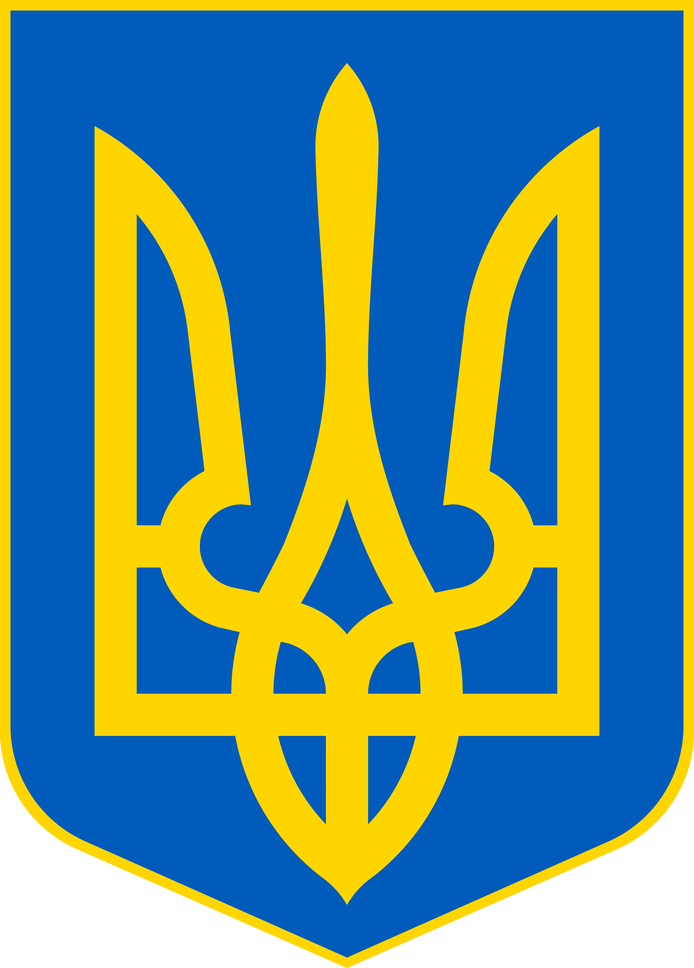
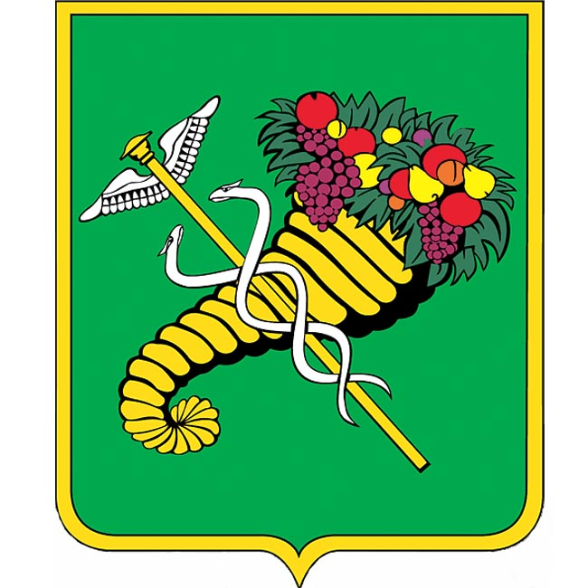
2 декабря
«Профи Украины 2013»
Конгресс судей и тренеров

Место проведения: Спорттанцклуб "Легенда" (г. Харьков, пр. Маршала Жукова,2)
Цель конгресса: - повышение уровня профессиональных знаний. Присвоение, продление и повышение судейской категории СГОСТУ на 2014 год.

9:00 - регистрация участников;
11:00 - начало конгресса

Лекторы конгрессы:

- Коллегия спортивных комиссаров (Владимир Кабарухин, Василий Ключивский, Максим Нестеренко);
- Алексей Литвинов (г. Харьков);
- Игорь Волков и Элла Иванова (г. Харьков);
- Сергей Пелех и Анна Рудая (г. Харьков);
- Виталий Руденко и Ирина Левит (г. Киев);
- Константин Бобрусь\Сергей и Дарья Числовы (г. Харьков);
- Сергей Францен (г. Харьков);
- Виталий Логвиненко (г. Харьков) (Jazz, Modern, Step, Hip-hop)
- Геннадий Хавкин (г. Харьков). Тема лекции: "Учим или зарабатываем? А стоит ли выбирать?".

Подробная информация на сайте:
WWW.LEGENDA-DANCE.COM.UA
Или по тел: +38067 575 38 08

